Szakács Emília
Modulterv Onder Csaba A legjobb szándékok – A nyelvújítási harc néhány vonásáról című írásának feldolgozásához magyar nyelv és irodalom órán

A modul témája, célja:
A tervezett anyag egyrészt kiegészítője lehet az anyanyelvi órák nyelvtörténeti témájának, amennyiben elmélyíti, szélesíti a nyelvtörténeti ismereteket, másrészt a kultúrtörténeti, befogadás-esztétikai és irodalomszociológiai tartalmak alkalmasak arra, hogy elmélyítsük tanítványainkban az egységben látás, az összegző, rendszerező tudás képességét. Az órán fölvonultatható tartalmak nem csupán a szövegek kapcsolódásaira, hanem korok és azonos vagy hasonló folyamatok párbeszédére hívhatják föl a diákok figyelmét. Bemutatják a nyelvújítás korának sokirányú harcait, a nyelvművelési célokon túl az irodalmi, szellemi közélet alakulástörténetét, a pozícióküzdelmek, hatalmi stratégiák tükröződését a nyelvújítás dokumentumaiban. Érzékeltetik a taktikai és stratégiai lépések, a frontok kialakulásának tipizálhatóságát. A nyelvújítási harc úgy is pozicionálható, mint az irodalmi, szellemi közélet kialakulásának terepe; gondolkodás nyelvről, irodalomról; a nyelvújítás a nyelvészet kontextusából a szellemi közélet kontextusába helyeződik. Megcélozhatja a téma a korábbi tanulmányi szakaszok – elsősorban a 10. évfolyam retorikai és a felvilágosodás magyar irodalmi – tartalmainak aktiválását.

Fejleszthető kompetenciák

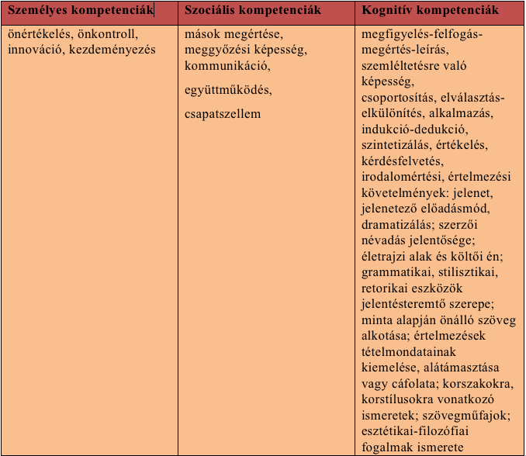

Célcsoport:
A tananyag feldolgozása 12. évfolyamosok számára ajánlott, de egyes részelemei felhasználhatók a 10. osztály anyanyelvi vagy irodalmi óráin is.

Javasolt óraszám:
4 tanóra

Előfeltétel-tudás:
A modul feltételezi a szövegvizsgálati, szövegelemzési jártasságot, a különböző korok és műfajok szövegeiben való eligazodást, az irodalomtörténeti folyamat áttekintésének képességét. Igazán termékennyé csak akkor válhat, ha az irodalmi közélet, a kritika működéséről és funkcióiról átfogó ismeretei vannak a diákoknak. Épít a 10. osztályos anyag retorikai, a magyar felvilágosodás irodalmának, irodalmi közéletének ugyancsak 10. osztályban beépült ismereteire. Az anyanyelvi tananyagban a tanegység alkalmazását meg kell előznie azoknak a tanóráknak, melyek megismertetik a tanulókkal a magyar nyelv történetét, a nyelvet mint változó és egyben állandó rendszert.

Információk a felhasználó tanároknak:
A tervezés-megvalósítás során gondoljunk arra, hogy kellően hangsúlyos eleme legyen óráinknak – az órastruktúra időmérlegétől függetlenül – a nyelvújítási küzdelmek és az 1996-os, az Onder Csaba-tanulmányban is kiemelt „Kritika-vita” párhuzamba állítása Kazinczyék korának csatározásaival. Helyezzünk kellő hangsúlyt a tantárgyon belüli koncentrációval vizsgálat tárgyává tett műfajokra, szövegformákra és beszédmódokra a nyelvújítás szövegeiben; a nyelvi, stilisztikai és retorikai ismeretekre. A téma lehetőséget kínál a tudományos szöveg, tanulmány tartalmainak követésén túl annak reproduktív összefoglalására. Meghatározott és önállóan kijelölt szempontok alapján gyakorlati és esszészöveg alkotása is lehetővé válik. Az órák összeállítása az együttműködésen (csoportmunka) alapuló kooperatív tanulást részesíti előnyben. Figyelmet fordít a differenciálás lehetőségére és szükségességére, az interaktív tanítási-tanulási eljárások alkalmazására. A tartalom adta keretek között szorgalmazza a dramatikus/drámapedagógiai módszerek érvényesülését.

 | Megjegyzések | Lehetséges megoldás(ok)
Ráhangolódás
1. | A lehetőleg négyfős csoportokat úgy jelöljük ki, hogy számítsunk a differenciálásra is. Igaz, így egy-két csoport, a gyöngébb képességű tanulók, hathatós tanári támogatásra szorulnak majd, de előnye a helyzetnek, hogy a munkájukban jelen lévő támogatás újabb lehetősége a fejlesztésnek. A csoportok olyan képi, illetve verbális szöveganyagot kapnak, mely a provokáció eszközeivel közelíti a befogadót. Célunk, hogy a tanulók megfogalmazzák a műveknek ezt a nagyon fontos sajátosságát. A megbeszélések eredményeit a csoportok szóvivői röviden összegzik. A feladatcsomag tartalma: 1.1. ábra: Molnár H. Magor képe Babitsról, 1.3. ábra Tandori Dezső: A szonett, 1.2. ábra : Salvador Dali: Port Lligati madonna, 1949, 1.4. ábra: Závada Pál: Idegen testünk, részlet az elnökpüspök 1943 márciusában írott leveléből. | Az egyéni megoldások lényege, hogy a csoportok eljussanak a műalkotások befogadóra gyakorolt hatásának megfogalmazásáig, a provokatív jelleg fölismeréséig.
2.  a-b) | A levélírás és a válaszok megfogalmazása csoportmunkában történik.  A leveleket – válaszleveleket olvassuk föl, és beszélgessünk arról az osztállyal, milyen következményei lehetnek egy-egy ilyen, a nyilvánosság előtt zajló „üzenetváltásnak”! Erősítsük a beszélgetések során azokat a tanulói gondolatokat, melyek a véleményformálás/befolyásolás, a véleményformálás és nyilvánosság kapcsolataira mutatnak rá. Hangsúlyozzuk a provokáció céljának, módjának és formájának fontosságát. | Egyéni megoldások.
Jelentésteremtés
3. | A feladat megoldását a párok nem egyeztetik, nincs közzététel. A cél az, hogy a szavak fogalmi jelentése, a nyelv felől közelítve tisztázzák a nyelvújítás korának egymással szembenálló csoportjait, a küzdelem tartalmi összetevőit. Egyrészt a szótárszerű, denotatív jelentést kell átgondolni, másrészt a tanulmányban rögzített jelentéseket, a „háborús retorika” frazeológiáját értelmezni. A fölmerülő problémákat a párok a tanárnak jelzik, vele megbeszélik. | Egyéni megoldások.
4. | A csoportok csomagolópapírra grafikus ábrát készítenek. A modelleket gyurmaragasztó (gombostű stb.) segítségével a táblára vagy a falra, parafatáblára helyezik, majd megtekintik egymás munkáit, észrevételezik az elkészült ábrákat.  A vitaszituáció kifutása, lezárása (nézetek legitimációja) a szövegrészlet alapján nem rögzíthető, de az előzetes ismeretek, illetve a kontextus lehetővé teszi a teljes modell létrehozását. Ha ez mégsem történik meg, ne siettessük a teljes ábra elkészítését, hiszen a 6. feladatban elkészített vázlat tartalmazza a fogalmat, és a 7. feladat visszatér a problémához, így konkrét adatokkal dolgozva kiteljesedik a modell. | A lehetséges modellt lásd: 4. ábra.
5.  a-b) | A táblázatok kitöltése, a definíció megfogalmazása után a csoportok egyik tagja átviszi a kész feladatot a szomszédos csoporthoz, hogy összehasonlíthassák a munka eredményét. Csak akkor kérjenek segítséget más csoporttól vagy a tanártól, ha ellentmondásokat fedeznek fel.  A diskurzus fogalmának tisztázása mindenképpen fontos feladata a foglalkozást vezető tanárnak, hiszen a nyelvújítási mozgalom szókincsbővítő szándékain túl meg kell értetnünk tanítványainkkal, hogy a kor egy újfajta értelemben vett szellemi-kulturális közélet formálódásának kora is. Erősebb osztályokban, emelt szintű csoportokban a diskurzus fogalmáról szólva hivatkozhatunk Michel Foucault nevére. (Michel Foucault: A fantasztikus könyvtár, Pallas Stúdió – Attraktor Kft. Budapest, 1998) | A megoldásokat tartalmazó táblázatot lásd: 5. ábra.
6. | Az ellenőrzésre elegendő egy gyors tanári betekintés, nem szükséges közzététel. Az esetleges tévedéseket gyorsan lehet korrigálni. | A vázlatban a következő elemek megjelenését várjuk:  - szemben álló frontok kialakítása, a nézetek tisztázása, hogy nyilvános vitában ütközzenek az álláspontok  - a személyeskedés, a méltatlan alantasság kerülése  - érvényre juttatni a vita során megerősödő nézeteket/legitimáció
7. | A csoportok képeket (7.1., 7.2., 7.3., 7.4., 7.5., 7.6,. 7.7.,7.8. ábra) és szöveges információkat (neveket) kapnak. A prezentáció készítése során átismétlik mindazokat a szerkezeti és lexikális elemeket, a kor szellemi közéletére vonatkozó sajátosságokat, melyekkel az adott téma kapcsán eddig is dolgoztak. Kialakítják egyéni olvasatukat. Az ábra kiegészítésére sokféle megoldás elfogadható. A számtalan jó ötlet mellett figyeljünk arra, hogy a szituációs ábra jobb oldalán szerepeljen az, az elkészített vázlatban már föltüntetett fogalom: nézetek legitimációja. Nem csupán a vitaszituáció lezárásának fontos eleme ez, de a konkrét téma, a nyelvújítási harc szempontjából is lényeges. | Lehetséges megoldás ld.: 7.9. ábra.
8.  a-b-c) | A feladatsor Kazinczy Ferenc Poetai episztola Vitkovics Mihály úrhoz című szövegének részleteire épül, több szempontú közelítésre ösztönöz. A csoportok más-más munkaformák, módszerek szerint nyúlnak hozzá a szöveghez. Hat csoporttal számolva háromféle feladatot készíthetünk, s így két-két csoport dolgozik azonos feladattal.  A feladatsor célja, hogy a tanulók közvetlen, átélhető tapasztalatokat szerezzenek a nyelvújítás dokumentumainak szövegvilágáról. Éppen ezért a nyelvi, stilisztikai jellegű közelítés, az irodalmi szemléletű vizsgálati szempontok mellett próbálkozzunk a drámapedagógia eszköztárának lehetőségeivel. Ezeknek az óráknak elsődlegesen nem a nyelvészeti szemléletű közelítés a feladatuk. (Sőt, érdemes úgy elhelyezni a munkatervünkben, hogy a kifejezetten nyelvészeti tartalmak megelőzzék, némiképpen előkészítsék őket.) Céljuk viszont az, hogy a kor szellemiségét, az éppen alakuló tudományos és irodalmi intézményrendszert, a formálódó irodalmi kánont, a kirajzolódó iskolákat és értelmezői közösségeket föltérképezhessék. A feladatok, gyakorlatok miniműhelyei arra törekszenek, hogy a tanulói tevékenységek összetettsége nyomán ne csupán egy nyelvtani/nyelvészeti közelítésű „nyelvújítás-lenyomat” rögzüljön. Az azonos feladatokat végző csoportok egyike közzéteszi munkája eredményét, a kontrollcsoport pedig kiegészít, ha kell, korrigálja az elhangzottakat. | Egyéni megoldások + a C1-C2 csoportok feladatához ld.: 8.1. ábra.
9. | Elmélyült, értő munkát követően nincs szükség visszakérdezésre, ám ha úgy ítéljük meg, hogy a megértést, rendszerezést segítjük vele, ellenőrizzük a szövegértést szóban, frontálisan föltett kérdésekkel.  Pl:  · Elvileg milyen vitakultúrát tételezett Kazinczy?  · Hogyan követte ezt saját gyakorlata?  · Tisztázzuk a következő fogalmakat: szatíra, gúny; episztola, epigramma, paszkvillus! | A fogalmak tisztázásához fölhasználható: Szabó B. István (szerk): Irodalmi fogalmak kisszótára, Korona Kiadó, 1999.
10.  a-b-c) | A témát szakértői csoportok dolgozzák föl. A szövegeket minden tanuló megkapja, ám a csoportok csak két-két Kazinczy-verset vizsgálnak. A, B és C csoportokat alakítunk, a tanár a csoportok számához igazítva szervezi meg a reciproktanítást. A gördülékeny és célirányos munkaszervezés, a hatékony feldolgozás azért is fontos, mert nincs közzététel, frontális kontroll. A tanár igény és szükség szerint segít. Ésszerű megoldás lehet a csoportalakítás során a képességek szerinti differenciálás. Így lehetőség nyílik a gyengébb csoportokkal való foglalkozásra. A szöveganyag fölosztása is követheti a differenciálást: az A csoportok számára kijelölt két epigramma, mivel a 10. osztályos irodalmi tananyag része lehetett, gyengébb képességű csoportok számára könnyebben feldolgozható feladatot ad. A munka lendületesebb lesz, ha a tanár a szervezési tervet (a csoportok betűjele mellett a csoportvezető vagy a csoportnév feltüntetésével) a feladat kiosztásakor mellékeli, és erre külön felhívja a figyelmet. (A szervezési tervet tartalmazó kártya sablonja: 10.1 . ábra) | A csoport(ok): 10.2. ábra.  B csoport(ok): 10.3. ábra.  C csoport(ok): 10.4. ábra.
11.  a-b) | A nyelvújítási harc nevezetes dokumentumaiból a Mondolat és a Felelet a Mondolatra című kiadványok szöveganyagába tekintünk bele tanári irányítással, fölhasználva a szövegek digitalizált változatát. Az írások a Franklin Társulat Régi Magyar Könyvtár (szerk. Heinrich Gusztáv) sorozatában a nyelvújítás történetére vonatkozó polemikus irodalom első füzeteként jelentek meg Balassa József bevezetőjével és kiadásában 1898-ban. A szöveganyag a MEK portálján a következő címen letölthető, és az oldalak kivetíthetők [http://mek.niif.hu/07000/07075/07075.pdf]  Javasolható az eredeti címképek és címlapok hasonmásainak valamint a tartalomjegyzékeknek a bemutatása, melyekkel párhuzamosan felhívhatjuk a tanulók figyelmét egyrészt a tartalmak és beszédmódok, a szövegformák sokféleségére, a direkt anonimitásra, másrészt a Mondolat esetében arra is, hogy a Szentgyörgyi József által írt, jó szándékú tudós nyelvészeti munka hogyan válik Somogyi Gedeon tálalásában egy Kazinczyt és a nyelvújítókat támadó gúnyirattá; az utókor bipolarizáló szemlélete gyakran elfedi az adott kor sokszínű, árnyalt gondolkodását. A szöveganyagból a tanár megfontolása szerint hosszabb-rövidebb szövegrészeket kiragadhatunk, felolvashatunk. Szánjunk időt arra, hogy reflektáljunk a tanulói észrevételekre, megjegyzésekre.  A nyelvészeti fókuszú órák megerősítése lehet a Mondolat nyelvújítási szótárába való betekintés. A csoportok egy szószedetet kapnak. A nyelvújítási szótár anyagából készített kéthasábos válogatást hajtsuk ketté! Csak a fehér oszlop szavaival dolgozzunk! A tanulók jelöljék + jellel azokat a szavakat, melyeknek jelentése érthető, majd a kiválasztott szavak közül *-gal azokat, melyeket a köznyelv ma is használ! Mit mondhatunk a nyelvújításnak mint nyelvművelő mozgalomnak az eredményességéről, távlati hatásairól? | A cél a szöveganyaggal való találkozás, a nyelvújítás szóanyagának és élő nyelvünknek az összevetése.  Megfogalmazandó tartalmak:  - a nyelvújítás dokumentumainak műfaji, tartalmi, nyelvi és stiláris sokszínűsége  - a vitában szerepet vállaló résztvevők eltérő indíttatása, műveltsége  - perszonifikáció és objektivitás, névtelenség (anonimia) és a szerzői név vállalása (onimia)  - humor, irónia, gúny; paszkvillus; kritikai attitűd  - tudatos beavatkozás a nyelv életébe, továbbélő szavak, a nyelvi rendszer sajátosságai  - nyelv és társadalom; a nyelv és a szellemi élet/szellemi közgondolkodás.
Reflektálás
12.  a-b-c) | Olvassuk el, hogyan összegzi Onder Csaba Kazinczynak és kortársainak, pályatársainak harcát, párhuzamba állítva ezt a „Kritika-vitával”!  A „pozícióküzdelem”, a „hatalmi harc” során a Kazinczy által képviselt irány vált dominánssá. A modern magyar művelődés történetében szinte egyszemélyes intézményként pásztorolta Bányácskáról/Széphalomról az irodalmi életet, a magyar nyelv ügyének alakulását.  Ez a képlékeny, sokszínű, nagyon izgalmas lehetőségeket felmutató időszak a háttere Weöres Sándor Psychéjének. A mű nyomán készült Bódy Gábor-filmből nézzünk meg egy részletet! (Psyché és Kazinczy –Pilinszky János alakítja–találkozását.) 04.00-10.02 perc. | A 12. a) feladathoz ld.: 12.1. ábra.
13. | A kilépőkártya megírása a diák és a munkát szervező tanár számára is fontos. A tanulót arra ösztönzi, hogy áttekintse a modul feladatait, a téma fölépítését, kontrollálja saját munkáját, mérlegre tegye tudását, és értékelje, hogyan dolgozott, mit visz tovább az órákról. Mivel jelen modul egy összetett, anyanyelvi, irodalmi, részben társadalomtudományi ismereteket is mozgató tanegység, a tanári önellenőrzés és a további bővítés, építkezés (a tananyag nyelvtervezés, nyelvpolitika; kortárs irodalom, irodalomkritika, irodalmi közélet, irodalmi intézmények, folyóiratok… fejezetei) szempontjából informatív jellegű, előrelendítő hatású a tanulói visszajelzés. A kilépőkártyát természetesen nem szükséges minden esetben összegyűjteni, de éppen az előbbi okok indokolttá teszik, hogy jelen esetben az órát vezető tanár átolvassa a gyerekek megjegyzéseit. | Egyéni vélemény, összegzés.
14. | A nyelvújítási harc formálisan Kazinczy Ortológus és neológus nálunk és más nemzeteknél című írásával zárul.  Házi feladat: az összefoglaló megírását úgy instruáljuk, hogy hangsúlyossá váljon az egyéni álláspont megfogalmazása mint követelmény. Ugyanakkor azt is jelezzük a tanulóknak, építsék be, használják föl a modul tanóráinak tartalmait, tapasztalatait. Az elkészített munkáknak mint szövegalkotási feladatoknak az értékelését előre jelezzük tanítványainknak. Az érdemjegyet anyanyelvi teljesítményként ajánlatos regisztrálni. | Egyéni megoldások.

Eszközigény:
Fénymásolt anyagok/szövegek; csomagolópapír, ragasztó, filctoll, gombostű, gyurmaragasztó, olló; laptop és projektor; szótárak: Értelmező kéziszótár, Idegen szavak és kifejezések szótára, Szinonimaszótár, Irodalmi fogalmak kisszótára (Korona Kiadó).

Felhasználható irodalom
Bíró Ferenc: A legnagyobb pennaháború - Kazinczy Ferenc és a nyelvkérdés,Argumentum, Budapest, 2010.
Pethőné Nagy Csilla: Módszertani kézikönyv, Korona Kiadó, Budapest, 2005.
Nyelvi viták Kazinczytól Kazinczyig. Széphalom (A Kazinczy Ferenc Társaság
évkönyve), 2005.
Kagan, Spencer: Kooperatív tanulás, Önkonet Kft., Budapest, 2001.
Hász-Fehér Katalin: A strukturált irodalom kánonképzési paradoxonai: a Tövisek és Virágok (Közösségi és elkülönülő irodalmi programok a 19. század első felében), Kossuth Egyetemi Kiadó, Debrecen, 2000, 74–86.
Kazinczy Ferenc: Versek, műfordítások, széppróza, tanulmányok I-II., Szépirodalmi Könyvkiadó, Budapest, 1979.

Online tartalmak:
Mondolat és Felelet a Mondolatra, a Franklin Társulat Régi Magyar Könyvtár (szerk. Heinrich Gusztáv) sorozatában a nyelvújítás történetére vonatkozó polemikus irodalom első füzeteként jelent meg Balassa József bevezetőjével és kiadásában 1898-ban. A szöveganyag a MEK portálján a következő címen letölthető: http://mek.niif.hu/07000/07075/07075.pdf [2010-07-14]
Kazinczy Ferenc Összes versei: http://www.akonyv.hu/klasszikus/magyar/kazinczy_osszes_versei.pdf [2010-07-14]
Thimár Attila: Az irodalmi intézményrendszer kialakulása Magyarországon, in: Neospenót/Villanyspenót – A magyar irodalom történeteinek (szerk. Szegedy-Maszák Mihály) hálózati kiadása: http://irodalom.elte.hu/villanyspenot/index.php?oldid=2729 [2010-07-14]
Tolcsvai Nagy Gábor: A nyelvi és irodalmi ízlésvita nagy, nyilvános szakasza, in: Neospenót/Villanyspenót – A Magyar irodalom történeteinek (szerk. Szegedy-Maszák Mihály) hálózati kiadása: http://irodalom.elte.hu/villanyspenot/index.php?oldid=2652 [2010-07-14]

Modulterv – tanulói oldal
A modul témája, célja
Onder Csaba tanulmányának (A legjobb szándékok – A nyelvújítási harc néhány vonásáról) gondolatait felhasználva áttekintjük a nyelvújítási harc néhány, nyelvészeti, irodalmi és az irodalmi közélet, az irodalomkritika alakulását befolyásoló sajátosságát. Célunk, hogy a szellemi élet, a gondolkodás formálódásának folyamatából egy olyan korszak és jelenség tapasztalati közelségével ismerkedjünk (a magyar felvilágosodás kora), amely képlékeny közege volt formálódó irodalmi nyelvünknek, az irodalomról és nyelvről való gondolkodásnak, az irodalmi kánonnak; melynek meghatározó szerepe volt a nyelv, a stílus és az irodalomról való gondolkodás történetében – mind a mai napig.

Ráhangolódás

1.feladat
Nézzétek meg a képeket, olvassátok el a szövegeket! Milyen gondolatokat, benyomásokat ébresztettek bennetek a látottak, olvasottak? Mindenki egy-egy elemmel foglalkozzon csak a csoportban, majd beszéljétek meg a tapasztalataitokat! Mi volt a közös a vizsgált anyagok befogadóra gyakorolt hatásában? Próbáljátok megfogalmazni, milyen viszonyba kerültetek ezekkel a képekkel, szövegekkel! (1.1., 1.2. 1.3, 1.4. ábra)

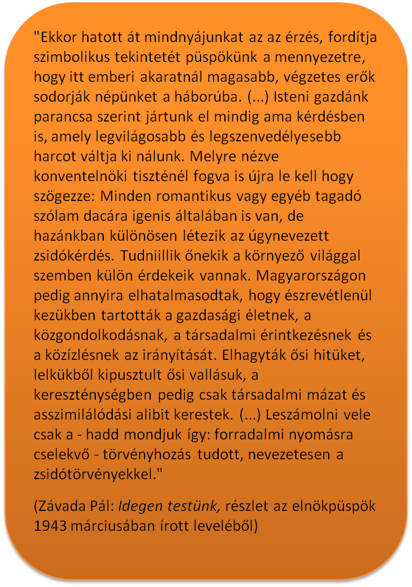
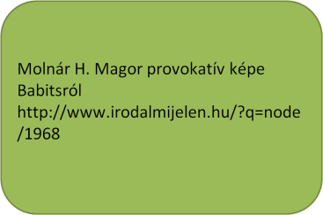
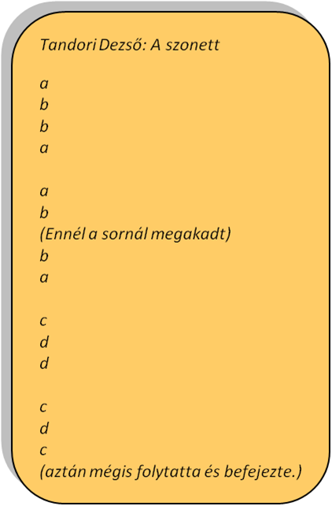
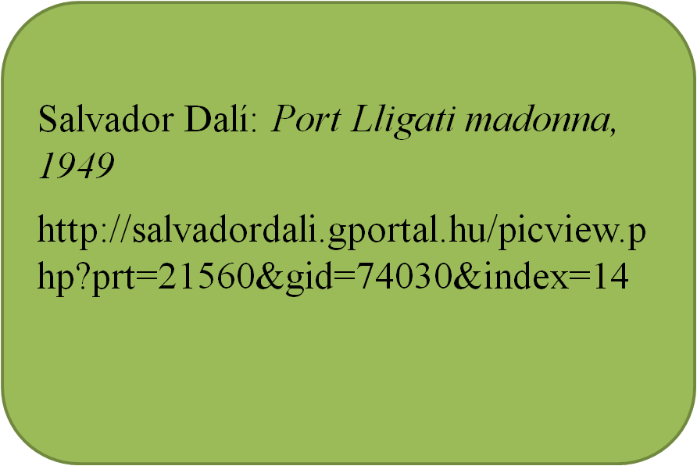
2. feladat
a) Írjatok egy provokatív tartalmú és hangvételű rövid olvasói levelet az iskolaújságotokba, amellyel megszólalásra késztetitek az osztálytársaitokat! A téma lehet például: az osztályterem állapota – különös tekintettel a fél pár tornacipőkre és a vajas kenyerek maradékaira, … stb. Legalább négy pontra fókuszáljátok a sérelmeiteket, kifogásaitokat! Erre a munkára 8-10 percet szánjunk. Ha elkészültetek, adjátok át a levelet a szomszéd csoportnak! A hozzátok eljuttatott olvasói levélre pedig fogalmazzatok rövid választ, melynek tartalma, stilisztikai, nyelvi karaktere a nektek címzett levél szövegét követi! (Sőt, ha lehet, próbálkozzatok a túlzás eszközével!)

b) Olvassátok föl az írásokat, majd beszéljetek a levelek és válaszlevelek kapcsolatának tartalmi, nyelvi, stiláris sajátosságairól!

Jelentésteremtés

3. feladat
Értelmezzétek a következő fogalmakat a rendelkezésetekre álló szótárak segítségével!
per/pör/pörösködés – harc – háború - küzdelem
A nyelvújítás története küzdelmek, sorozatos viták, folyamatos nyelvi, irodalmi diskurzusok története. Olvassátok el a következő tanulmányrészletet, és vessétek össze saját értelmezéseitekkel!

„… a háborús retorika alkalmazása egy vitára a szabályozottságot felváltó szabálytalanság állapotát, az elburjánzást, valaminek az elszabadulását jelöli metaforikusan. Egy vita esetében azt, hogy az elvesztette alapvető vonásait (alapvető kulturális vonásait, szabályrendszerét), s átadta magát valami vele alapvetően ellenkezőnek (egy másik kultúrának és szabályrendszernek). […]A pör elvileg szabályozott jogi és retorikai keretek között folyó vitát jelent, meghatározott és jelentőséggel bíró résztvevőkkel és szerepkörökkel, átlátható retorikai vitaszituációval, megfelelő nyelvvel, kölcsönösen elfogadott, legitim szabályrendszerrel, olyan formalitásokkal tehát, amelyek számba vehető argumentumai között nem érvényesíti az ellenérdekeltségek személyes, az adott kereteket túllépő szubjektivitását, mint például a személyeskedést. Ezzel szemben a pörösködés olyan pejoratív megjelenítése a szabályozott vitaszituációnak, amely annak eszkalálódására és személyeskedésbe átmenő jellegére utal, a döntés, az ítélet és ezzel együtt a kölcsönösen elfogadott lezárás lehetőségének elhúzódásával és elmulasztásával. Azaz a megadott szabályozott keretek között sem lehet kulturáltan vitatkozni és megoldást találni. A háború pejorativitása a ritualizált harccal (mint például a párbajjal) való szembeállításban volna leginkább megragadható. A ritualizált harc előre kialkudott és megállapított szabályai és szokásrendje a szemben álló felek egyelő, nemes és becsületes küzdelmét teszi lehetővé (legyen ennek ideologikus alapja akár a primitív kultúra, akár a romantikus eszmény), amely egyszerre értelmezhető etikai és kulturális szempontból, és amelynek eredménye, éppen a kölcsönösen kialkudott, megállapított és elfogadott szabályrendszer miatt, mindenki számára elfogadható. A háború viszont ebben az oppozícióban egyszerre jelenti a kiterjedést (tömegek részvételét), és a korábbi szabályrendszerek érvényvesztését. […] A háborús szótár és metaforika alkalmazása a nyelvi tér militarizálódásának állapotát mutatja tehát, […] A pör metaforikája – annak ellenére is, hogy időnként azonos szótárhasználóknál is keveredhet – alapvetően elfogadhatóbb, nem annyira militáns, mint a háború …”
(Onder Csaba: A legjobb szándékok - A nyelvújítási harc néhány vonásáról)

- Egyetértetek-e Onder Csaba metaforaértelmezésével?
- Ha irodalmi, nyelvi kérdésekben nézetkülönbség lenne köztetek, pörösködni, harcolni, háborúzni vagy küzdeni szeretnétek egymással? Miért?

4. feladat
Az alábbi szövegrészlet felhasználásával készítsétek el a rendelkezésetekre álló eszközökkel a vita grafikus ábráját/modelljét!

„az eredményes diskurzuskezdeményezés egyik leghatékonyabb módja a provokáció, amely széles körben számíthat reakciókra. Mindennek velejárója az is persze, hogy a megképződő vitaszituáció szükségképpen elkülöníti egymástól a nézeteikben eltérő feleket”
(Onder Csaba: A legjobb szándékok - A nyelvújítási harc néhány vonásáról)

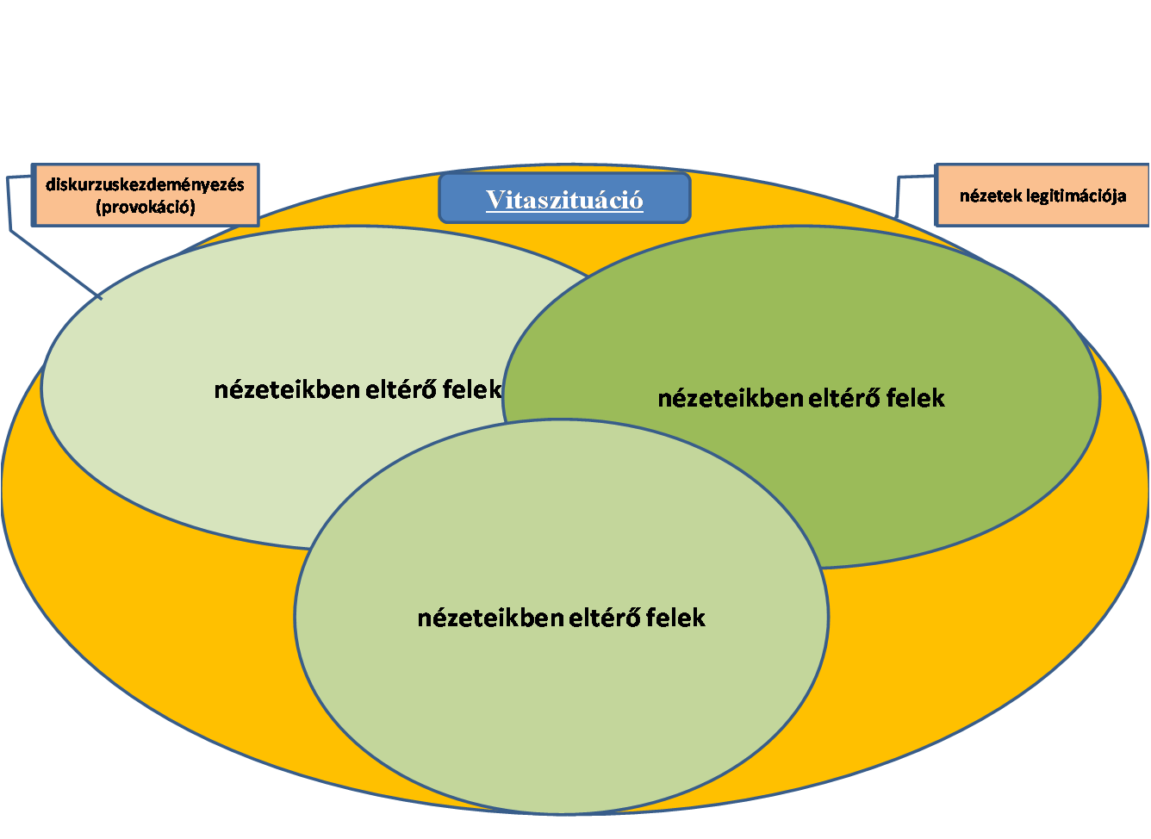

5. feladat
a) Két, időben egymástól távol eső, modelljét tekintve mégis nagyon hasonló tudományos, a szellemi-kulturális éltre hatást gyakorló diskurzust foglal össze az alábbi két szövegrészlet. Az első Kazinczy Ferencnek egy Révai Miklóshoz írott leveléből való, mely a nyelvújítási harc egyik dokumentuma, a második részlet egy XX. századi szöveg, az ún. „Kritika-vita” (1996) egyik írása. Vizsgáljátok meg a szövegeket, majd egy naplózó, táblázatos módszer segítségével hasonlítsátok össze!

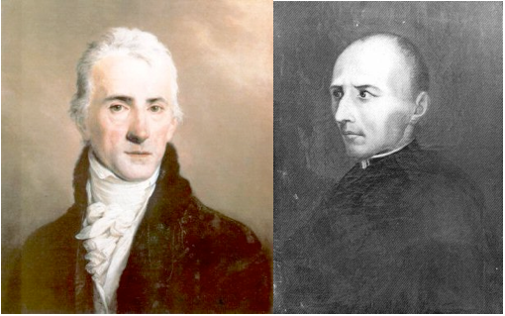
Kazinczy Ferenc (1759-1831) Révai Miklós (1749-1807)[1]

„A’ tudománybeli csatáknak meg van a’ magok haszna; a’ dolog jobban kiörlődik, opinionum commenta delet dies, rationis iudicia confirmat[2], ’s azok az ideák, mellyek annakelőtte csak kevés főben voltanak-meg, ’s talán ott is csak homályosan, elhatnak a’ Publicumra, ’s közönségessé lesznek. Egyedül azt óhajtom, hogy ha a’ csatázók élesen szóllanak ’s tűzzel bánnak is egymással, ne fakadjanak alacsonyságokra.”
[Kazinczy Ferenc Révai Miklósnak, Bacchusnak Újhelyi hegyein, 1806. október 21. (KazLev IV. 373-377.)]

„Minden tudományos vagy kritikai nézet, mondjuk úgy: az irodalomról való beszéd szabályrendszerének a kijelölése és érvényesítése pozícióküzdelem. Hatalmi harcként is leírható. Ráadásul egy-egy szabályrendszer mindig bizonyos személyekhez, csoportokhoz tartozik.”
(Kulcsár Szabó Ernő, Népszabadság, 1996)

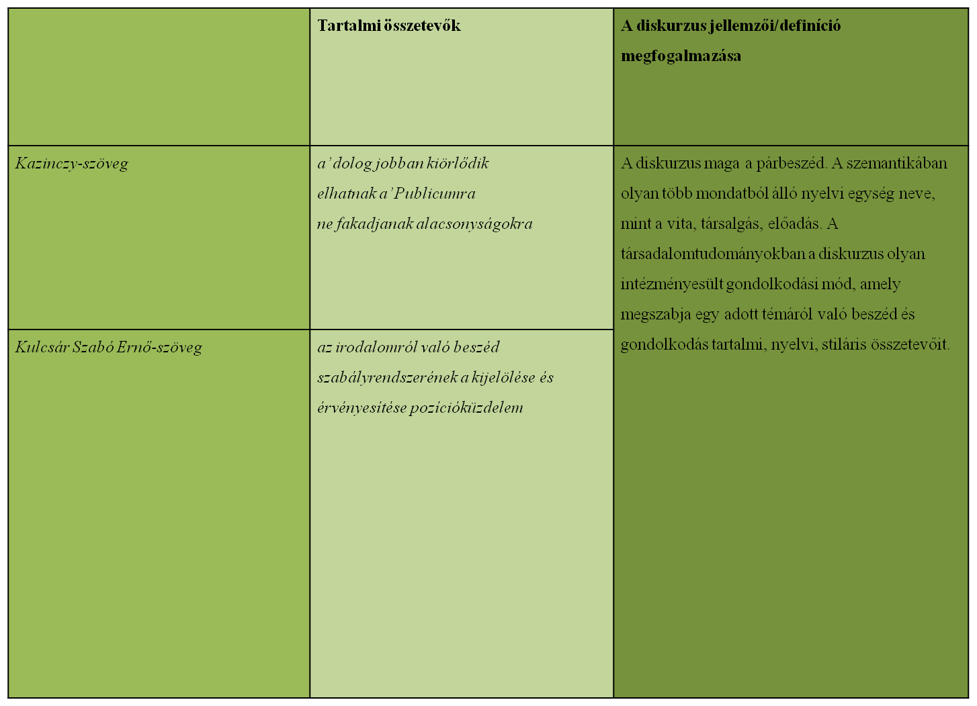

b) A kitöltött táblázatot a csoport egyik tagja vigye át a szomszédos csoporthoz, hogy összehasonlíthassátok munkátok eredményét, majd a szerzett új tapasztalatok birtokában összegezzétek a feladatmegoldást!

6. feladat
Olvassátok el Onder Csaba tanulmányának (A legjobb szándékok – A nyelvújítási harc néhány vonásáról) kijelölt szövegrészeit! Készítsetek kulcsszavas vázlatot, melynek címe:
Irodalmi nyelvújítás - a szellemi közeg megteremtése.

„Kazinczy szándékosan provokál vitát az irodalmi nyelvújítás érdekében, előbb a Magyar Régiségek és Ritkaságok (1808) kiadásával, majd recenzeálással (1809), és fordításainak (1807, 1810) megjelentetésével. Mindezzel, ahogyan Csetri Lajos fogalmaz, „sikerül elérnie annyira óhajtott célját, a hasadást és a szemben álló frontok kialakítását az olvasók táborában.” A tényleges „harcot” azonban „szatirikus éllel és fölényes gúnnyal” 1811-ben megjelenő szövegei nyitják meg, a Poetai epistola Vitkovics Mihály barátomhoz és a Tövisek és virágok képviselik a „kissé arisztokratikus ízű nyelvművelési programot”. Az irodalmi nyelvújítás Kazinczy-féle programjának diskurzuskezdeményező mozzanatai tehát jól látszanak. Megalapozottnak tűnik annak stratégiai szükségessége is, ami a „tudománybeli csatákat” és azok nyilvánossá tételét indokolja. A nyilvános vita során keletkező legfőbb haszon így leginkább az, hogy bizonyos tisztázódó kérdések egyben közhasznúvá válva rögzülnek is, lehetővé téve azok általános használatba vételét. […] Kazinczynak csupán egyetlen, igen fontos, a későbbiekben is sokszor megismételt és kinyilvánított elvi álláspontja van, miszerint a felek ne vetemedjenek „alacsonyságokra”. A kemény (éles) vita tehát szükséges és indokolt, a becsületsértő személysértés, személyeskedés pedig szükségtelen. A perszonifikáció ugyanis elvezet a vita tárgyától, nem teszi lehetővé annak érdemi megvitatását, a konstruktivitást, a döntést kívánó lezárás lehetőségének elvesztegetéséről nem is szólva.”

7. feladat:
Tanulmányaitok, ismereteitek és az alábbi információk segítségéve egészítsétek ki a csomagolópapírra készített vita-ábrát! Törekedjetek arra, hogy az ábrára grafikus vagy szöveges formában fölkerüljenek a saját észrevételeitek, megjegyzéseitek is! (Pl. használhatjátok az online-kommunikációban szokásos emotikonokat, a kommunikációs közegek sztenderd szimbólumait.)

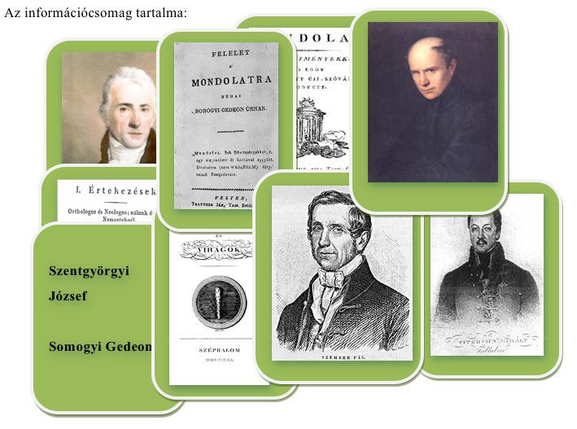

7.1., 7.2., 7.3, 7.4., 7.5., 7.6., 7.7., 7.8. ábra

8. feladat:
a) Olvassátok el Kazinczy Ferenc Poetai episztola Vitkovics Mihály úrhoz című művének alább közölt részleteit!

"Humillimus!
S szabad tudakolni érdemes nevét?"
"Hőgyészi Hőgyész Máté, alázatos
S legkisebb szolgád, leghűbb tisztelőd."
"S lakása?" "Máté-Szalka". […]
"S poeta az ur?" ezt kérdém. "Pásztoraink
Mondják; de nékik hinni nem merek."[…]
"Mi baj? nem értlek; szólj!" "De hát neked?
Sarkasmusch-e mind írva, mind beszédben,
Leginkább kedvelt tónusod?[…]
Szólj úgy, ahogy magyarnak
Magyarhoz illik; egy akolban állunk..."
"Uram, nem értem e neheztelést.
Megvallom: a kedv szesszenései
S játékos hangja, mely simongva karcol
Kedvesb előttem, mint az a komolyság,
Mely latra tészi gondosan szavát,
S szökellést adni fél a gondolatnak.
De én csak ott enyelgek, ahol illő,
És ahol értenek: bíztos barátim
Kedvezve tűrik dévajságimat.
Hol kell, nálamnál senki nem komolyb."[…]
"Magyarnak én azt ismerem, s csak azt,
S nem senkit, senkit! mint azt, akinek
Szép nyelve nincsen elkeverve mással,
Ki nem szorúl a vendég maszlagára,
Kenőcsöt útál, s gondolatjait
Tisztán s tekervény nélkűl mondja ki;
Magát a nyelv urának nem hiszi,
Nem szab törvényt és új szót nem farag,
De a régit érti s tiszteli a szokást;
Úgy ír ahogy beszél - egyszóval; aki
Köztünk lett, köztünk nőtt, köztünk maradt meg."

b)
A1-A2 csoport

- Adjátok elő a dialógust! A jelenethez tervezzétek meg a figurák karakterét (hogyan néznek ki, ruházat, mozdulatok, kellékek, stb.) Mi a vita tárgya?
- Hogyan gondolkodik a költészetről, a nyelvről Hőgyészi Hőgyész Máté s hogyan a költői én? Beszéljetek róla, és szóban foglaljátok össze!
B1 és B2 csoport
- Hogyan gondolkodik a költészetről, a nyelvről Hőgyészi Hőgyész Máté s hogyan a költői én? Fogalmazzátok meg egy négy-öt mondatos följegyzésben, saját szavaitokkal!
- Az egymással ellenkező álláspontokat rögzítsétek egy Venn-diagram segítségével úgy, hogy a párbeszédből kiemelt részleteket elhelyezitek az ábra megfelelő tartományaiba! A diagram formáját egyéni rajzos ötletekkel is gazdagíthatjátok! Munkátokhoz használjátok a rendelkezésetekre álló eszközöket (csomagolópapír, filctoll stb.)!
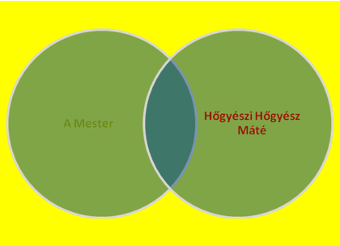

- Helyezzétek el a Vitaszituáció ábráján a dialógusban megjelenített feleket! Mivel teremtett alakokról van szó (a versben beszélő én is az!), a diskurzus valóságos szereplőitől megkülönböztetendő használjátok a következő kártyákat!

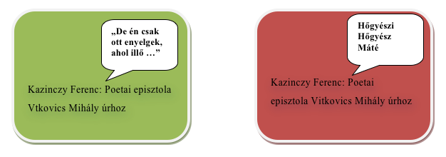

C1 és C2 csoport

· Fogalmazzátok meg, milyen értékeket képvisel a versbeli beszélő, milyeneket Hőgyészi Hőgyész Máté? Észrevételeiteket rögzítsétek négy-öt mondatban!

· A kimondott, megfogalmazott tartalmakat hogyan erősíti, támogatja meg a költői nyelvhasználat? Töltsétek ki a táblázatot!

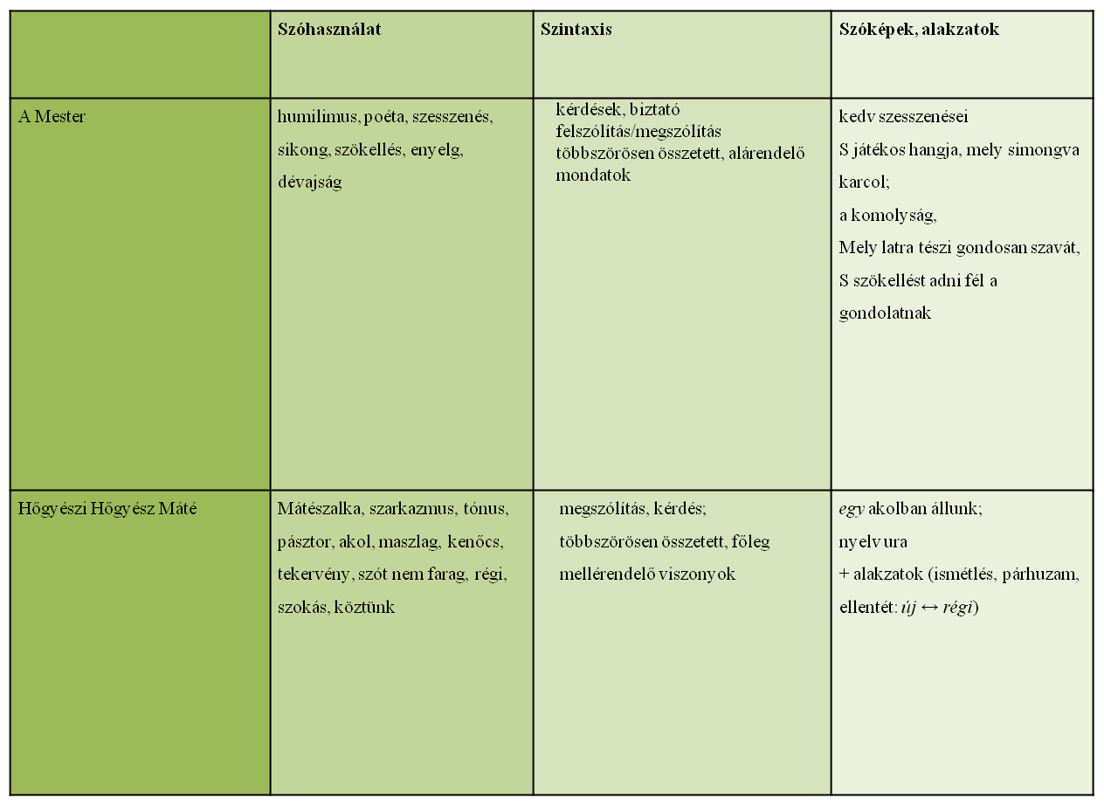

c) Az azonos feladatokat végző csoportok egyike tegye közzé munkája eredményét, a csoportpárja pedig egészítse ki, ha kell, korrigálja az elhangzottakat!

9. feladat:
Összefoglalásként mindenki olvassa el a következő szövegrészt Onder Csaba tanulmányából!

„Kazinczy eredetileg olyan vitakultúrában gondolkodik, amely jellemzőiben ugyan szükségképpen éles is lehet, de nem fajulhat el a személysértésbe, személyeskedésbe való átcsapással, hiszen ez a határátlépés nem szolgálja a valódi ügyet, azaz a vitatárgy közös és szabályozott megtárgyalását. Mindennek nem pejoratív értelemben vett perként való megnevezése valójában az egykori jogi gyakorlat szabályrendszerének a tudományos vitákra való áthasonítását is jelentheti, az átlátható és kulturált vitaszituáció előidézésének és megteremtésének kézenfekvő lehetőségét, világosan látható felekkel, a körvonalazatlan nyilvánossággal, mint bírói, ítélői entitással. Az, hogy vitakezdeményezése már a kezdetekben gellert kap, annak nyilván több oka van. Kazinczy elviekben ugyan jól látta, mire is volna szükség a vita kereteit tekintve, de ennek gyakorlati alkalmazása talán már kevésbé volt átgondolt. A pör retorikai szituációjához hasonlatos szabályozott, nyilvános vitaszituáció egyik fontos eleme, hogy lehessen tudni, kicsoda és ki ellen szólal fel. Kazinczy leghatékonyabb diskurzuskezdeményező szövegei (a Vitkovics-episztola, Tövisek és virágok) azonban névtelenül jelentek meg, ab ovo tápot adva a személyeskedésnek, vagyis éppen annak, amitől korábban mindenkit óvott. A direkt anonimitás (még ha sejthető, informálisan tudható is a megszólaló szerző neve, személye, azaz Kazinczyé) éppen a névtelenség miatt ad lehetőséget arra, hogy a gúnyt ne feddő szatíraként, hanem személyeskedő és becsületsértő, nem mellesleg gyáva támadásként érthessék majd (akár szándékoltan is) félre. Hiszen a megszólaló elrejti nevét, úgy döfköd és kritizál másokat. Az epigramma műfaja pusztán irodalmi jellege miatt is eleve értelmezésre szorul, s ugyan a vitakezdeményezés és a provokáció szempontjából nagyon hatékony eszköz, de morálisan (a névtelenséggel súlyosbítva) nagyon is félreérthetővé válik, a legjobb szándékok ellenére is. Hogy hol húzódnak a határok az építő kritika (feddő szatíra és éles epigramma) és a személysértés műfajai (paszkvillus) között, sem korábban, sem az ekkor kezdetét vevő vitában nem válik egyértelművé, hiszen értelmezésre szoruló irodalmiságukat tetézi az is, hogy a közvetett vagy közvetlen befogadói érintettségek akár már ezt, vagyis az olvasást és értelmezést megelőzően is állásfoglalást kényszerítenek ki a befogadóból.”

10. feladat - Tövisek és virágok
a) Olvassátok el a kijelölt Kazinczy-verseket!
A csoport(ok): A nagy titok, Írói érdem
B csoport(ok): Epigrammai morál, Lukai
C csoport(ok): Békák (részl.), Himfy
A NAGY TITOK

Jót s jól! Ebben áll a nagy titok. Ezt ha nem érted
Szánts és vess, s hagyjad másnak az áldozatot.
ÍRÓI ÉRDEM
Szólj, s ki vagy, elmondom. - - Ne tovább! ismerlek egészen.
Nékem üres fecsegőt fest az üres fecsegés.
Íz, szín, tűz vagyon a borban, ha hegyaljai termés:
Íz, csín, tűz vagyon a versben, ha mesteri mív.
EPIGRAMMAI MORÁL
"Bántani mást vadság..." - s más a lélektelen író?
Azt hozzád s hozzám nem köti semmi kötél.
Csipd, döfd, rúgd, valahol kapod a gaz latrot! az ilyet
Ütni, csigázni s agyonverni (nevetve) szabad.
LUKAI[3]
Te cifra szókkal élsz, s poeta nem vagy,
Képben bujálkodol, s poeta nem vagy,
Ömölnek rendeid, s poeta nem vagy,
Phoebust kiáltozod, s poeta nem vagy,
Csók és bor éneked, s poeta nem vagy:
Mi híjad? Értem én: poeta nem vagy!
A BÉKÁK[4]
Brekeke!
Brekeke! brekeke!
Kloáx! Tuú!
Brekeke, brekeke,
Brekeke! Kloáx! Brekeke! Tuú!
Brekeke, brekeke, brekeke,
Brekeke, brekeke, brekeke, brekeke!
Kloáx, kloáx! Tuú, tuú!
Brekeke! Tuú, tuú!
Brekeke, brekeke!
Kél a hold szép kereke,
Ébred a tók gyermeke,
Zeng lakások feneke.
Brekeke, brekeke!
Kloáx! Tuú!
Kloáx, kloáx! Tuú, tuú!
Zeüs bennünket szerete,
Amidőn szent végzete
A vizekbe szöktete.
Brekeke, brekeke, brekeke!
Kloáx, kloáx, Tuú, tuú!
[…]
HIMFY[5]
Dayka[6]: Tűzbe felét! Himfy: Vetem.
Dayka: Újra felét! Himfy: Ím!
Dayka: Harmadikat még!
Himfy: Lángol az is!
Dayka: Jer most; vár az olympusi kar.
b) Elemezzétek a táblázat szempontjai szerint és az előző feladathoz olvasott tanulmányrészlet segítségét hasznosítva a kijelölt verseket!
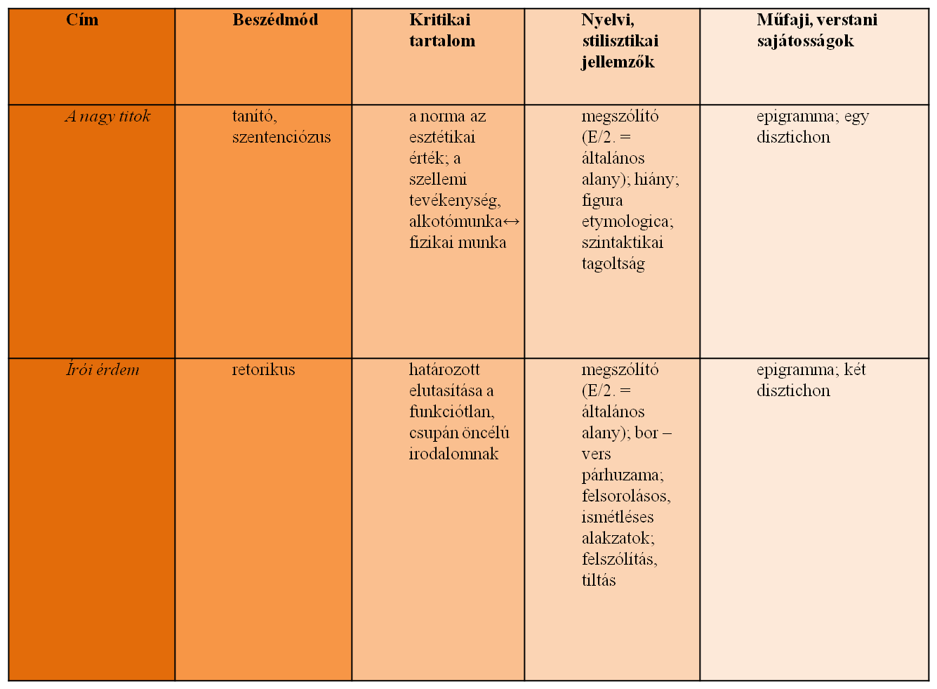
c) Az elkészített elemzéssel a csoportok két-két tagja vigye át a közös tudást a munkaterv szerint jelölt szomszédos csoport(ok)hoz, majd visszatérve a csoport tudásfogadóival konzultáljanak a kapott anyagról.

A csoportok együttműködési terve:
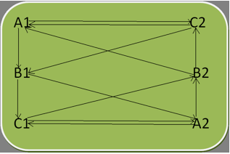

11. feladat: A nyelvújítási harc nevezetes dokumentumaiból
a) Tekintsünk bele a nyelvújítási harc nevezetes dokumentumaiba, a Mondolat és a Felelet a Mondolatra című kiadványok szöveganyagába! [http://mek.niif.hu/07000/07075/07075.pdf]

b) A nyelvújítási szótár anyagából készített kéthasábos válogatást hajtsátok ketté! Csak a fehér oszlop szavaival dolgozzatok! Jelöljétek + jellel azokat a szavakat, melyeknek jelentése érthető számotokra, majd a kiválasztott szavak közül jelöljétek *-gal azokat, melyeket a köznyelv ma is használ! Hajtsátok vissza a lapot, és nézzétek meg a színes oszlopot! Mit tudtok mondani a nyelvújításnak mint nyelvművelő mozgalomnak az eredményességéről, távlati hatásairól?
A’ Nyelvmivelők’, szorgszerények' által, részint termesztetett, részint öltöztetett újj Magyar szók' mostani helyesitett Jelenteteinek értésére.

abda: ábécé  ádáz: vérengző, dühös  adománylevél: donatio  agfa: vén fa  akartmány: akarat  alak: kép, forma  alapittani: fundare, staiuere  alkony: napnyugat; az andalgó fantáziának elszenderedése.  belbecs: belső becs.  benyomat: impressio  csókpengés: csók tzuppanás  czikk: czikkely, paragraphus  czimboraság: compania  elhullani: egy embernek hadban elesni.  ellensúly: Gegengewicht  nyilvánítani: manifestare, illustrare  nyirettyü: hegedűvonó.  nyom: impressio  nyősténke: feleség  osztrák: Austriacus.  őné: Sie.  pamlag: kanapé  párhuzamosan: paralel  porosz: burkus, prussus.  potyolni: Zzúzni, verni.  rajz: plánum, rajzolat, kép  ravatal: rothadás, enyészés  rom: omladék, düledék  szemintet: kacsintás  szemöld: szemöldök  szobor: statua  szófektetés: syntaxis  tanitirás: documentum  tanoda: oskola  tanódalom: gymnasium  tántzadalom: bál  titokirász: secretarius; titkár  csend: csendesség  tünkép: idea  unadék: unalom, unatkozás  zengemény: opera  vallásmotozás: inkvizíció  visszhang: echo | abda  ádáz  adománylevél  agfa  akartmány  alak  alapítani  alkony  belbecs  benyomat  csókpengés  cikk  cimboraság  elhullani  ellensúly  nyilvánítani  nyirettyű  nyom  nyősténke  osztrák  őné  pamlag  párhuzamosan  porosz  potyolni  rajz  ravatal  rom  szemintet  szemöld  szobor  szófektetés  tanitírás  tanoda  tanódalom  táncadalom  titokirász  csend  tünkép  unadék  zengemény  vallásmotozás  visszhang

Reflektálás

12. feladat
a) Olvasd el, hogyan állít párhuzamot Onder Csaba Kazinczyék korának küzdelmei és a „Kritika-vita” között – „csak hogy lássuk a múlhatatlan egyezéseket”! Ismereteid alapján töltsd ki a táblázatot!

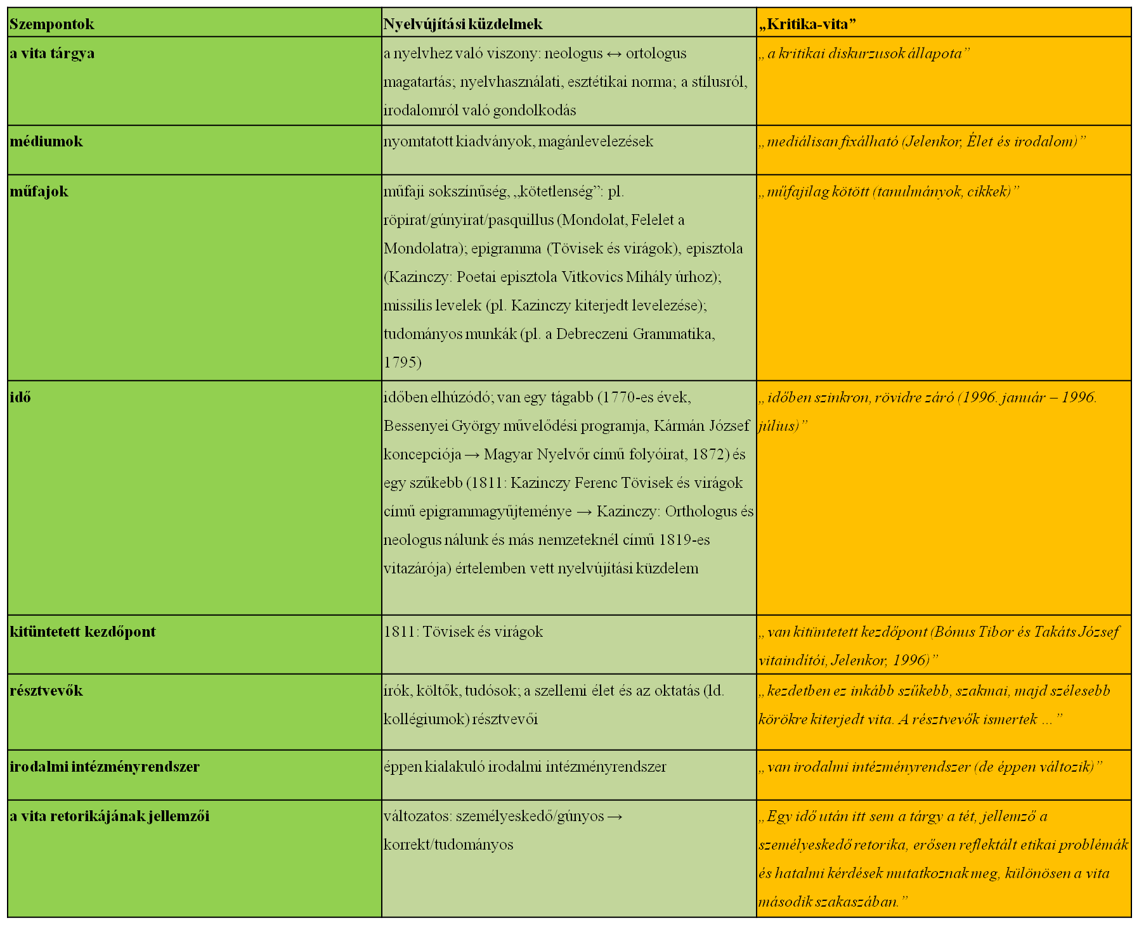

„Ha mindezt egy időben hozzánk közelebbi, „kortárs” irodalmi vitával való összevetésben vizsgáljuk (csak hogy lássuk a múlhatatlan egyezéseket), akkor a „Kritika-vitáról”, a fentiekhez hasonlóan, röviden az alábbi megállapítások tehetőek. A vita tárgya a kritikai diskurzusok állapota. A vita mediálisan fixálható (Jelenkor, Élet és irodalom), műfajilag kötött (tanulmányok, cikkek), időben szinkron, rövidre záró (1996. január - 1996. július). Itt is van kitüntetett kezdőpont (Bónus Tibor és Takáts József vitaindítói, Jelenkor, 1996), kezdetben ez inkább szűkebb, szakmai, majd szélesebb körökre kiterjedt vita. A résztvevők ismertek, már van irodalmi intézményrendszer (de éppen változik), irodalmi kánonok vannak (amelyek éppen változnak). Mesterek és tanítványok: már vannak iskolák és értelmezői közösségek. Egy idő után itt sem a tárgy a tét, jellemző a személyeskedő retorika, erősen reflektált etikai problémák és hatalmi kérdések mutatkoznak meg, különösen a vita második szakaszában. Nincs intézményes, konszenzusos lezárás, viszont jellemző valamiféle intézményi megosztás (egyetem - irodalmi médiumok). Erősen generációs jelleg figyelhető meg. Ebben az összevetésben talán nem is a különbségek az érdekesek, hanem azok a vonások, amelyek maradandóak: mindkét esetben a vitatárgy látszólag szinte elveszíti jelentőségét, felszínre hozva eladdig tudott, de ki nem mondott kéréseket is, leginkább azt, ami igaz minden vitára, hogy pozícióküzdelem is, s mint olyan, hatalmi harcként is leírható.”

b) Gyarapítsuk ismereteinket a „Kritika-vitáról” úgy, hogy elolvassuk az alábbi tanulmányrészletet!

Bednanics Gábor: Kihez s ki szól? A kilencvenes évek értekező prózájáról (részlet)

„A kritikavita […] 1996-ban robbant ki, több fázisban és folyóiratban. A Jelenkor 1996/1-es számában - szokás szerint - a József Attila Kör előző évi tanulmányi napjainak előadásait közölték, ahol az egyik előadó a már említett Takáts József, a másik Bónus Tibor volt. (Az irodalom és kritika viszonyát ebben az évtizedben egyébként nem első ízben tárgyalták ilyen keretek között. Az Alföld 1992/2. számában az előző évben, az irodalmi napok keretében rendezett A kritika ma címmel tanácskozást, melynek főreferátumát Radnóti Sándor tartotta. Ezen a konferencián már elhangzottak olyan bíráló megjegyzések, amelyek a kritikavitát is uralták - jóllehet a 91-es és a 95/96-os eseményeknek csak két közös résztvevője volt: maga Radnóti és Károlyi Csaba.) A kritikavita nyitányának tekinthető előadásokban - most csak a kritikus pontokat emelném ki - Takáts József a tudományos kritika veszélyeiről (is) beszélt, Bónus pedig egy példán, Garaczi Nincs alvás! című könyvének kritikai fogadtatásán keresztül vázolta a kritika általa problémásnak tekintett vonásait. A vita voltaképpen a JAK Tanulmányi Napokon elkezdődött, feltehetőleg ennek értelmében szólított fel a Jelenkor szerkesztősége a hozzászólásra. A Jelenkor 96-os évfolyamának 3. számában három hozzászólás jelent meg, Kulcsár-Szabó Zoltán, Radnóti Sándor és Bikácsy Gergely tollából. A vita gócpontjai ekkor rajzolódtak ki igazán, hiszen a hozzászólások saját szemszögükből hangsúlyozták, illetve élezték ki azokat a kérdéseket, amelyek mentén később mondhatni két táborra szakadt a kritikusok eladdig sem egységes közössége. Az egyik tábor a "tudós kritikusok" csoportja lett, a másik pedig azoké, akik nem rokonszenveznek a teoretikus elem vagy kérdések jelenlétével a kritikaírásban. Babarczy Eszter levele, illetve Farkas Zsolt hozzászólása a következő számban már olyan ítészek megnyilatkozása volt, akik személyesen érintettek a kritikavitában, hiszen Bónus recepcióelemzésében utal rájuk, illetve bírálja őket. A kritikavitának ezzel újabb csatornája nyílt meg, mégpedig nem a legszerencsésebb módon. A személyesen érintett kritikus ugyanis sokszor amellett érvel, illetve az alakítja érvelését, hogy Bónus hogyan és mi módon értette félre hivatkozott bírálatát. A személyes érintettség alól ezután már senki sem tudta kivonni magát, s hiába érkeztek valóban párbeszédképes hozzászólások (például Margócsy Istváné a Jelenkor 5. számában), a vita egyre inkább másról kezdett el szólni. A Jelenkor Bónus és Takáts viszontválaszával lezárta a vitát, ám az Élet és Irodalomban (már ebben a másik formájában) Károlyi Csabának egy, Kulcsár Szabó Ernő 1996. április 27-i Népszabadságban elhangzott interjújára adott reakcióként megírt cikke és a hetilap felhívása újra elindította - immár gyorsabb ütemben - a vitát, amelyben Balassa Péter, Csordás Gábor, H. Nagy Péter, Szirák Péter, Fogarassy Miklós, Farkas Árpád, Bohár Attila, Takáts József, és ismételten Kulcsár Szabó, Szirák és Károlyi csatlakozott. A vita nem tűnt lezárhatónak (néha már vitának sem), termékenynek pedig egyáltalán nem nevezhető. Már a táborokká alakulás pillanatában mindkét - nem feltétlenül valóságosan is létező! - csoport szükségszerűen és óhatatlanul egyoldalúvá vált, ti. azáltal, hogy mindkettő esetében egyetlen sajátosság kiemelésével a megközelítésmód olyan erényei kerültek háttérbe, amelyek eddig sikeressé (vagy legalábbis hasznossá) tették az irodalmi közlésfolyamatban. Láthatóvá lett, hogy a(z erőszakolt) kétosztatúság nem feltétlenül szavatol a dialógusért, főleg ha az én-te kapcsolatból mi-ők viszony válik. Annyi bizonyossággal kijelenthető, hogy legalábbis gyanakvással figyelhető mindaz, aki csak az azonos (vagy hozzá igencsak hasonló) gondolkodású, írás- és érvelésmódú szerzőkre/írásokra képes elismerően - de azokra aztán kizárólag elismerően - hivatkozni. Ez ugyanis nemcsak a kritikának, az értekező prózának, de mutatis mutandis bármiféle kommunikációs eseménynek csak kárára lehet.”
[http://epa.oszk.hu/00000/00002/00057/bednanics12.html]

c) Weöres Sándor Psyché (1972) című műve, mely Lónyai Erzsébet, a Kazinczyékkal kortárs fiktív költőnő fiktív, mozaikszerű életrajzi regénye és megalkotott lírai korpusza, megeleveníti a nyelvújítási küzdelmek korának mindennapjait – egy asszonnyá, költővé formálódó nő perspektívájából. „Ez volt az a pillanat, amikor még majdnem mindent lehetett (volna) a magyar irodalomban. Valamiféle makaróni-nyelv alakult ki ekkor, amelyben német, latin (pontosabban: deák), francia, olasz, és persze magyar szavak később már nem elképzelhető maskarádéban elegyedtek. A szavak nagy álarcosbálja volt ez, és a soknyelvűség határtalan lehetőségeket biztosított” – írja Bán Zoltán András a Bevezetés a Psyché-analízisbe című tanulmányában. Kenyeres Zoltán szociológiai, történetfilozófiai szempontból közelít a Weöres által választott korhoz, mikor így jellemzi a reformkort közvetlenül megelőző éra weöresi olvasatát: „Megálmodása annak, hogy milyen lett volna egy késő rokokó, korai biedermeier irodalom egy szabad és független Magyarországon, ahol a poétákra nem a társadalom és a nemzet súlyos gondjainak közönséget megmozgató megfogalmazása hárul, hanem csak a szerelem, az öröm és a bánat mindennapi megnyilatkozásait kell versbe venniük. Annak megálmodása, hogy milyen lett volna egy európai színvonalú magyar irodalom, amely megengedheti magának a fényűzést, hogy csak nyelvében legyen magyar, s ne tematikájában is.” Egy képlékeny, sokféle lehetőséget kínáló kor az, amelyben a nyelv, az irodalom, az esztétikai-kritikai gondolkodás és a szellemi közélet fő csapásait Széphalomról/Bányácskáról tervezték.
- Nézzük meg azt a részletet Bódy GáborWeöres Sándor művének inspirációja nyomán készült Psyché (I. rész – Nárcisz és Psyché) című filmjéből, melyben megjelenik íróbarátai, hívei körében Kazinczy Ferenc! Az írófejedelmet Pilinszky János alakítja. (04.00-10.02 perc)
- A film nyomán hogyan értékelitek Kazinczynak és körének szerepét a normaalkotásban, ízlésformálásban?

13. feladat
Írjátok meg a kilépőkártyátokat!

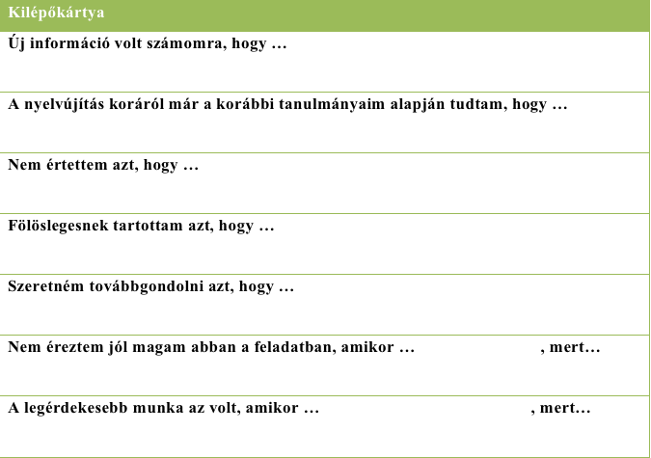

14. feladat
Az Ortológus és neológus nálunk és más nemzeteknél (Széphalom, 1819. aug.15.) szövegrészletei alapján írj másfél oldalas összefoglalót a vitazáró Kazinczy-szövegben kifejtett gondolatokról! Összefoglalódba építsd bele a nyelvújítási harc szerepéről kialakított álláspontodat!

Kazinczy Ferenc: Ortológus és neológus nálunk és más nemzeteknél (részletek)

„A mi széptüzű nemzetünk e perben is érezteti sajátságát; hévvel viszi a pert, mint azoknak illik, akik el vagynak melegűlve tárgyoktól, s égnek azért, amit szeretnek, lángolnak azért, ami a nemzetiséghez tartozik. Szabad emberek közt zajosabbak a tanácskozások, mint ahol a rabcsoport felett pattog az ostor, mint ahol a lánc csörgése még a jókat is elnémítja. Nem történt tehát rosszul, hogy némely íróink, recenzenseink bennünket dorgálásaikkal ébresztgetének férfiasabb elmélkedésre, fáradhatatlan tanulásra, gondosabb dolgozásra, s aki ebben nem lát egyebet catilinai dühnél, az vagy kurtalátású, vagy baja van. Bár zajosabbak voltak volna tanácskozásaink! bár a dologhoz értők nagyobb számban szólaltak volna meg! Úgy a per eddig lefolyt volna, s most élnénk a béke gyümölcseivel. Mert végre a prisca comaedia vásottságai is megenyhűltek, s tudományok körül forgó emberekhez semmi nem illik inkább, mint az a nemes érzés, hogy nem ritkán még szebb megvallani botlásunkat, mint győzni. […]
A nyelv egyik legféltőbb kincse, egyik legfőbb dísze a nemzeteknek, s a nemzeti léleknek mind igen szép képe, mind hív fenntartója s ébresztője. Érzi ezt mind az egyik fél, mind a másik, s szereti a nyelvet szent hazafisággal; abban hasonlanak meg, hogy míg az egyik azt elváltozásától s elkorcsosodásától félti, a másik annak elváltozását, azaz haladását még óhajtja is; s ő is retteg ugyan elkorcsosodásától, de a mások szép és hasznot neki is igérő példájoknak követését, ha az nem egyéb, mint saját erejének kifejtése és gazdagítása, elkorcsosodásnak nem tekinti. Egyedül a pók az, ami mindent magából szed, fon és szőv: az embernek az az elsőség juta, hogy egy ponton veszteg ne álljon, hanem tehetségeit használván, s mások találmányaikat eszmélettel követvén, a tökéletesedés útján előbbre haladhasson. Valamivé ő lesz, e két szernek egyesítése által lesz.
S midőn az ortológus a nyelv elváltozásától retteg, nyilván öszvetéveszti a nyelv mostani színét és magát a nyelvet. Pedig e kettő éppen nem egy. Egyedül a kiholt nép nyelve nem változik többé: az élő népek nyelve minden nyomon változik, s örökké fog változni, hasonló a Horác folyamjához, melynek elfutását a paraszt csak várja, s az mégis fut, változik, s az marad, ami volt. Kezdetben szegény és csak tulajdon termesztéseivel bíró, aszerint bővül és szépül, ahogy az azt beszélő nép isméretekben gazdagodik s a magánál gazdagodni elébb kezdett nemzetekkel szövetkezésbe jut, mindaddig gyűjt és szépít, még minden gondolatjait s érzéseit híven és teljesen kifejezheti, szomszédjaival összemérkezhetik vagy azokat meg is haladja, s nyelvét a minden nemben nagy és minden nemben elégséges számú írók megállapítják s bérekesztik. Elérvén így férfiúi korát, vagy megfordul útján s a nemzet hanyatlásával ő is hanyatlik, vagy megifjodván a nemzet, ő is megifjúl s újjászületve szép pályáját újrakezdi. […]
A neológus a nyelvet szűknek s céljaira el nem készültnek találván, nem elégszik meg a szokottal, hanem mindazt, ami a beszédnek erőt s szépséget adhat, keresi s elfogadja. Evégre az idegen szókat, midőn oly dolgokat jegyeznek, amelyeknek isméretekre nem kelle mások által vezéreltetnünk, kerüli, mert az idegen szó tarkít, s elárulja szegénységünket, s a nemzeti büszkeséget igazságtalanul alázza: nem így, midőn a dolog ismeretét másoktól vevénk, s olyakhoz szólunk, akik ezen idegeneket ismerik vagy ismerni tartoznak; mert akkor bizonyságok, hogy amit máshol minden ért, mi is értjük (triposz, nimbusz, glória – nem dicsőség, hanem festői értelemben a mennyei fénynek széjjelsúgárzása stb.). Szokásban nem forgó szókkal s szólásokkal él; szókat csinál, a készeket, de rútakat szebbekké teszi, a kiholtakat sírjaikból előhozza, a nemtelen s nem kedvetlen hangzású környékieket a nemzetnek visszaadja; a gyökerekkel inkább él, mint a származtakkal; az összeforrasztottakat partikuláiktól megszabadítja; szavait új szintaxissal, periódusa tagjait szabadabban, merészebben, gyakorta idegen példányok után szövi fel; az idegen szólásokat magyar szólásokká változtatja, nem azt nézvén, ha előtte más valaki szólott-e már úgy, s az uralkodó szokás azt javasolja, vagy engedi-e, hanem ha lehet-e úgy szólani, s az a nem, amelyben szól, az a hely, ahol szól, szokatlan mondását engedi-e, kivánja-e, s a beszéd így erőt s szépséget nyer-e. […]
S mit akar viszont az ortológus? Neki az a jó, amit a szokás és a grammatika enged. Ahol nem lél szót lexikonában, azt kívánja, hogy vagy az ismert idegennel éljünk, s az idvességes tanács, de csak néhol; vagy adjuk az ideát környűlírások által, bár, amit tisztán kellene, homályosan, s amit teljesen kellene, csonkán, s ez ritka helyt idvességes tanács. Neki nem kell új szó s új szólás, mert az író nem ura, hanem őrje, sőt szolgája a nyelvnek. Neki nem kell régi szó, mert felejtett szó; s ámbár íróinknak hálás tiszteletet érdemlő igyekezeteik felelevenítették, s azokat már most minden tartozik ismerni, ő kihányja nyelvünkből, ki még az ádázt is. […]
– Jól és szépen az ír, aki tüzes ortológus és tüzes neológus egyszersmind, s így egyességben és ellenkezésben van önmagával. Hamisan lépni a táncban csak annak szabad, aki táncolni igen jól tud, és akit a grácia látatlanul lebeg körül.”

[1] Költő, nyelvtudós. A „jottista-ipszilonista háborúban” a Kazinczy támogatásával végül győzelemre jutó szóelemző írásmód képviselője.
[2] ’Az idő az agyrémeket eltörli, a józan ész döntéseit megerősíti.’ (in: Cicero: De Natura Deorum, II,ii,5.: "Opinionum commenta delet dies, naturae judicia confirmat." - "Az agyrémeket (az ész általi gondolatokat) az idő (nap) eltörli, a természet döntéseit megerősíti.")
[3] Berzsenyi Dániel és Himfy (Kisfaludy Sándor) korabeli utánzója, egy Hubay nevű versíró.
[4] Provinciális, népiességük miatt népszerű korabeli verselők. Egyiküknek, Poóts András evangélikus lelkésznek a verseit Kazinczy már 1791-ben „gágogás”-nak nevezi.
[5] Kisfaludy Sándor (1772-1844). 1801- ben jelent meg A kesergő szerelem című érzelmes-szerelmes dalciklusa, mely később Himfy szerelmei (röviden Himfy) címen is ismertté vált. Kazinczy Ferenc 1809-ben németül, majd 1814-ben magyarul, immár a kritikus szerzői nevének vállalásával írt bíráló hangú recenziót a versekről.
[6] Dayka Gábor (1769-1796). Pályáját fordításokkal, átköltésekkel, alkalmi költeményekkel kezdte. Kazinczy a kor legkiválóbb, finom ízlésű költőjének, a költői nyelv megújításában követendő mintának tartotta. Versei szentimentális életérzéseket, bánatos, keserű hangokat szólaltatnak meg.

